«Возможно, самое лучшее, самое совершенное и радостное, что есть в жизни – это свободное движение под музыку. И научиться этому можно у ребенка»
А.И. Буренина

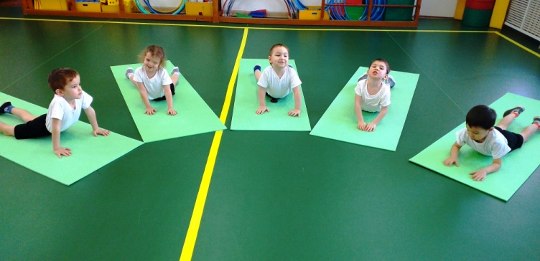

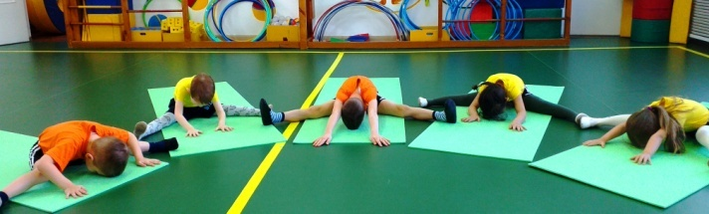

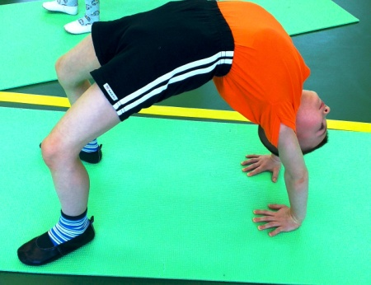

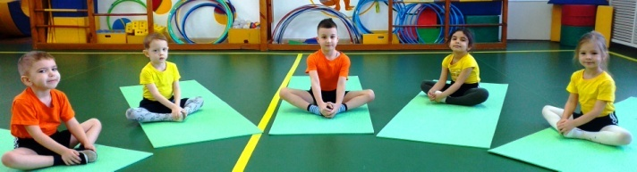

Муниципальное автономное дошкольное образовательное учреждение детский сад комбинированного вида №1 «Сказка» города Белореченска муниципального образования Белореченский район

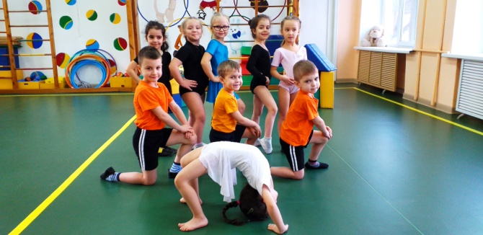

Кружок дополнительного образования

Руководитель кружка
Инструктор по физической культуре
Мирчанская Инна Геннадьевна

2022г.
Лучшая гимнастика-
Наша Ритмопластика

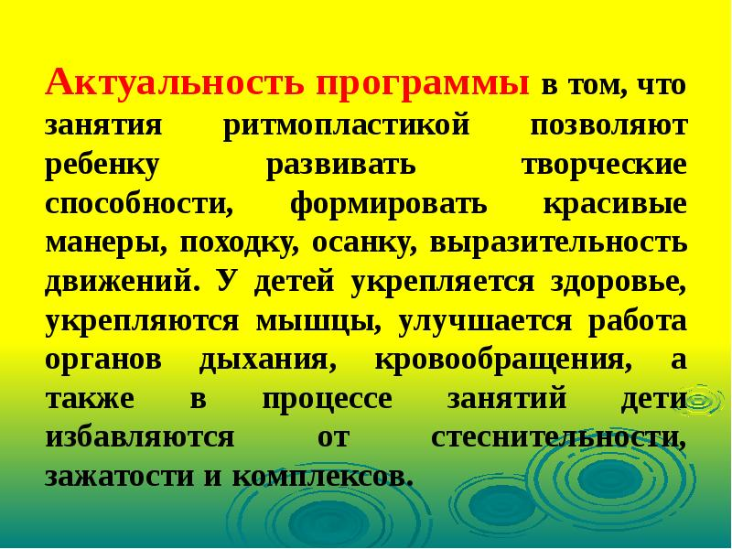
Ритмопластика - одна из эффективных
здоровьесберегающих технологий
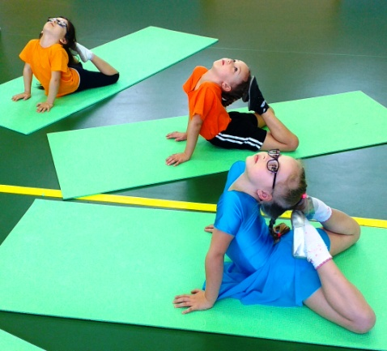

Ритмопластика – это оздоровительный вид гимнастики, в ходе которой задействуются различные группы мышц, развивается чувство ритма, тренируется память и внимательность. Она содержит в себе элементы гимнастики и хореографии.

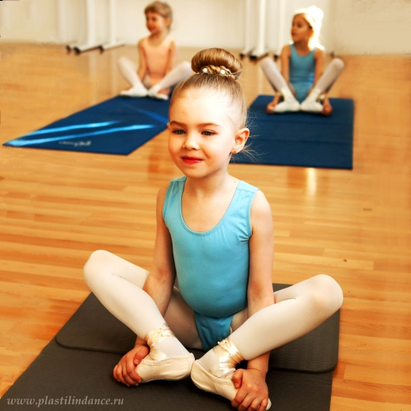

Каждый родитель хочет видеть своего малыша здоровым, веселым, гармонично развитым
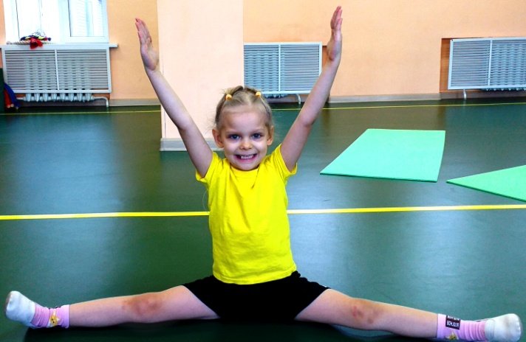

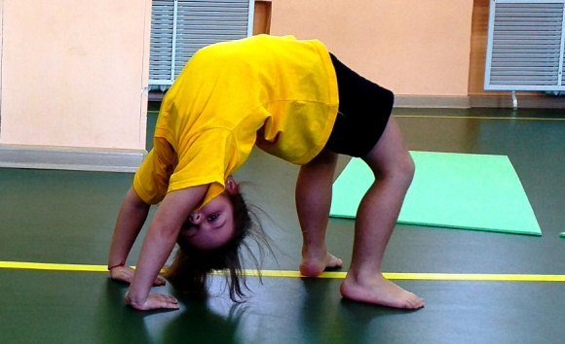

Ритмопластика-это
Гимнастика,
Танец,
Игра

